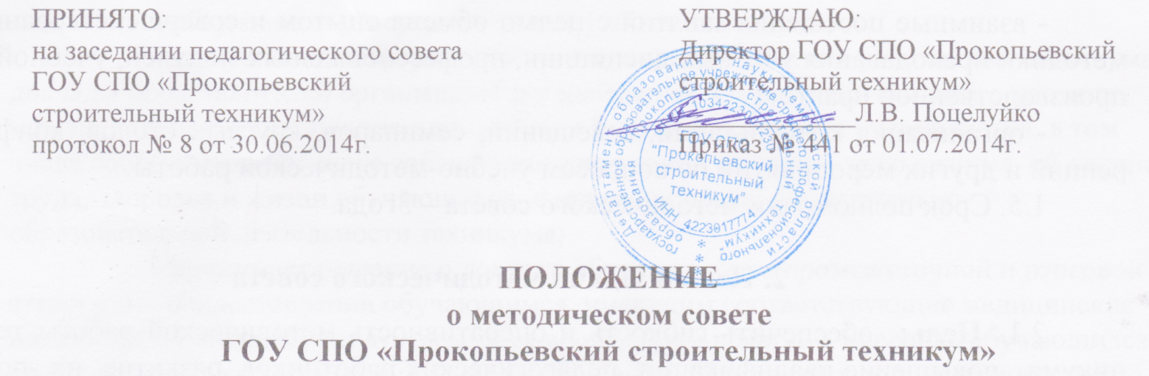

1. Общие положения

1.1. Настоящее положение разработано в соответствии Федеральным законом Российской Федерации от 29 декабря 2012 г. N 273-ФЗ "Об образовании в Российской Федерации" (статья 26, п. 4), Уставом ГОУ СПО «Прокопьевский строительный техникум» (раздел 8, п. 8.4).
1.2. В своей деятельности методический совет руководствуется нормативными и иными актами Российской Федерации, органов управления образования всех уровней по вопросам воспитательно-образовательного процесса, методической работы, Уставом техникума, приказами и распоряжениями директора и локальными нормативными актами техникума.
1.3. Методический совет - это преподавательский коллегиальный орган внутритехникумовского управления, способствующий формированию творческого подхода к преподавательской деятельности.
Методический совет является консилиумом опытных преподавателей, мастеров производственного обучения и других педагогических работников - профессионалов, оказывает компетентное управленческое воздействие на важнейшие блоки воспитательно-образовательного процесса, анализирует его развитие, разрабатывает на этой основе рекомендации по совершенствованию методики обучения и воспитания.
1.3. Методический совет способствует возникновению преподавательской инициативы (новаторские методики обучения и воспитания, новые технологии управления и т.д.) и осуществляет дальнейшее управление по развитию дайной инициативы.
1.4. Направления деятельности методического совета:
- определение основных принципов и направлений учебно-методической работы техникума;
- определение направления мониторинга учебно-методической работы и принятие решений;
- утверждение единых для техникума методических указаний, рекомендаций, регламентирующих вопросы организации учебно-методической работы;
- утверждение методического сопровождения воспитательно-образовательного процесса и определение путей их внедрения;
- определение критериев качества учебно-методических комплексов (УМК);
- выдача рекомендаций к изданию учебно-методических материалов;
- взаимные посещения занятий с целью обмена опытом и совершенствования методики преподавания учебных дисциплин, профессиональных модулей, учебной и производственной практик;
- организация консультаций, совещаний, семинаров, круглых столов, конференций и других мероприятий по вопросам учебно-методической работы.
1.5. Срок полномочий методического совета – 3года.

2. Цель и задачи методического совета

2.1. Цель: обеспечить гибкость и оперативность методической работы техникума, повышение квалификации педагогических работников, развитие их профессиональной компетентности и рост профессионального мастерства.
2.2. Задачи:
- определять и формулировать приоритетные и стартовые педагогические проблемы, способствовать консолидации творческих усилий всего педагогического коллектива для их успешного разрешения;
- осуществлять стратегическое планирование методической работы техникума;
- разработка основных направлений методической работы;
- способствовать созданию благоприятных условий для развития личностно ориентированной педагогической деятельности, обеспечивать условия для самообразования, самосовершенствования и самореализации личности педагога;
- способствовать формированию профессионального самосознания преподавателя и мастера производственного обучения как педагога-организатора воспитательно-образовательного процесса, строящего общение со студентами на гуманистических принципах сотрудничества;
- координация деятельности методических объединений и других структурных подразделений методической службы, направленной на развитие методического обеспечения воспитательно-образовательного процесса;
- обеспечение методического сопровождения учебных программ, разработка учебных и дидактических материалов;
- организация консультирования педагогических работников по проблемам совершенствования профессионального мастерства, методики проведения различных видов занятий и их учебно-методического обеспечения;
- способствовать совершенствованию профессионально-педагогической подготовки преподавателей:
- научно-теоретической;
- методической;
- навыков научно-исследовательской работы;
- приемов педагогического мастерства;
- способствовать профессиональному становлению начинающих преподавателей;
- организация взаимодействия с другими образовательными учреждениями с целью обмена опытом и передовыми технологиями в области образования;
- внедрение в воспитательно-образовательном процессе современных учебно-методических и дидактических материалов и программного обеспечения автоматизированных систем обучения, систем информационного обеспечения занятий, информационно-библиотечных систем;
- разработка мероприятий по обобщению и распространению инновационного педагогического опыта педагогических работников.

3. Функции методического совета

3.1. Координирует структурные подразделения методической службы, направленной на развитие методического обеспечения воспитательно-образовательного процесса. Направляет работу методических объединений, школы начинающего преподавателя, творческих и проблемных групп педагогических работников, по обобщению и распространению положительного передового педагогического опыта.
3.2. Методический совет рассматривает и проводит выбор различных вариантов содержания образования /учебных планов, программ, учебников/, способов их реализации, методических материалов, пособий, средств обучения; новых форм и методов теоретического обучения учебной практики, производственной (профессиональной) практики обучающихся.
3.3. Методический совет занимается разработкой активных педагогических проблем, над которыми работает техникум.
3.4. Методический совет вырабатывает единое направление в освоении и применении на практике новейших и наиболее активных достижений и передового педагогического опыта по совершенствованию воспитательно-образовательного процесса.
3.5. Методический совет рассматривает и утверждает материалы методического сопровождения воспитательно-образовательного процесса.
3.6. Методический совет инструктирует и дает консультации молодым специалистам, оказывает помощь педагогам в самообразовании, в подготовке уроков, в проведении практических занятий.
3.7. Методический совет определяет тематику и методические цели открытых уроков, предметных недель, их систему, координирует время их проведения.
3.8. Методический совет обсуждает работу по подготовке и проведению научно-практических и методических конференций, семинаров, метод-дней, недель, определяет и разрабатывает тематику докладов на них.
3.9. Методический совет на основании изученных докладов готовит и разрабатывает проект рекомендаций, обобщает и распространяет передовой педагогический опыт.
3.10. Методический совет определяет направления мониторинга методической деятельности педагогических работников.

4. Обязанности и права членов методического совета

4.1. Осуществлять экспертную оценку предлагаемых для внедрения в техникуме инноваций, оказывать методическую помощь при их реализации.
4.2. Участвовать в аттестации педагогических работников.
4.3. Принимать активное участие в подготовке и проведении заседаний педсоветов с последующим контролем за выполнением его решений.
4.4. Предлагать педсовету годовую тематику заседаний.
4.5. Предлагать администрации кандидатуры преподавателей и мастеров производственного обучения и других педагогических работников, заслуживающих различные поощрения.
4.6. Оказывать методическую помощь молодым специалистам, анализировать из занятия при посещении.
4.7. Рассматривать график внутреннего контроля и выдавать рекомендации для его инструментария.
4.8. Рекомендовать для публикации справочные, информационно-аналитические и иные материалы по вопросам учебно-методической работы.

5. Состав и организационная структура методического совета

5.1. Методический совет формируется приказом директора техникума из числа заместителей директора, заведующих отделений, методистов, педагога-психолога, председателей методических объединений, руководителей творческих и проблемных групп, высококвалифицированные преподаватели и мастера производственного обучения.
5.2. Методический совет при необходимости создает временные творческо-инициативные группы по различным направлениям методической работы, кооперируя председателей данных групп в состав методического совета.
5.3. Председатель методического совета назначается приказом директора.
5.4. Председатель Методического совета имеет право:
- председательствовать на заседаниях методического совета;
- запрашивать и получать от структурных подразделений техникума необходимые для работы методического совета документы и материалы;
- привлекать экспертов для рецензирования учебно-методических материалов;
- утверждать документы, регламентирующие порядок рассмотрения методическим советом отдельных вопросов.

6. Взаимодействие методического совета с
органами внутри техникумовского управления

6.1. Методический совет и администрация:
- администрация техникума создает благоприятные условия для эффективной деятельности методического совета, содействует выполнению его решений, укрепляет его авторитет в коллективе;
- администрация содействует повышению управленческой компетентности членов методического совета;
- в случае возникновения разногласий между администрацией и методическим советом спорный вопрос выносится на педсовет, решение которого является окончательным;
- методический совет оказывает помощь администрации в управлении методической работой, в создании творческой обстановки в педагогическом коллективе.
6.2. Методический совет и педагогический совет:
- методический совет техникума отчитывается в своей работе перед педсоветом, который при необходимости досрочно выводит членов методического совета из его состава или проводит довыборы;
- утверждает основные направления работы методического совета;
- заслушивает и оценивает ежегодный отчет председателя методического совета о проделанной работе;
- при необходимости заслушивает и оценивает отчет членов методического совета об их участии в работе.

7. Организация деятельности методического совета
7.1. Методический совет регулярно информирует педагогический коллектив о своей деятельности, о принятых решениях.
7.2. Методический совет оказывает помощь инициативно-творческим группам при подготовке, проведении педсоветов и выполнении его решений.
7.3. Методический совет строит свою работу на принципах демократии, гласности, уважения и учета интересов всех членов педагогического коллектива.
7.4. Все заседания методического совета объявляются открытыми, па них может присутствовать любой педагогический работник с правом совещательного голоса.
7.5. Заседания методического совета проходят по мере надобности, но не менее 1 раза в 2 месяца.
7.6. Заседание методического совета считается правомочным при наличии не менее двух третьих его членов.
7.7. Решения методического совета принимаются в соответствии с существующим законодательством и могут быть обжалованы па педагогическом совете техникума.
7.8. На рассмотрение методического совета могут быть вынесены вопросы, поставленные педагогом техникума, если за рассмотрение проголосовали не менее половины присутствующих его членов.
7.9. Решения методического совета в случае юридической необходимости дублируются приказом по техникуму.
7.10. В случае необходимости решения методического совета могут приниматься тайным голосованием.
7.11. Заседание методического совета оформляются протоколом.
7.12. Методический совет подчиняется директору. План, содержание работы сроки проведения, председатель методического совета согласует с директором техникума.

